Ekstraopgaver om y-y’-diagrammer
Ekstraopgave 1
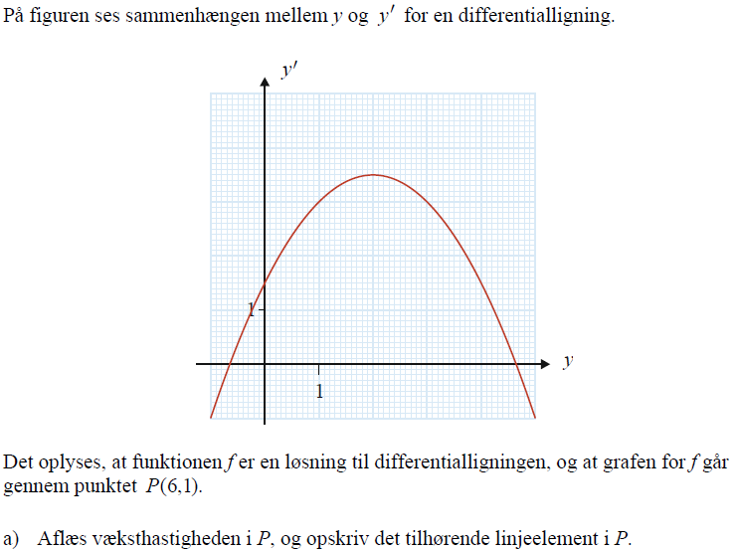

Ekstraopgave 2
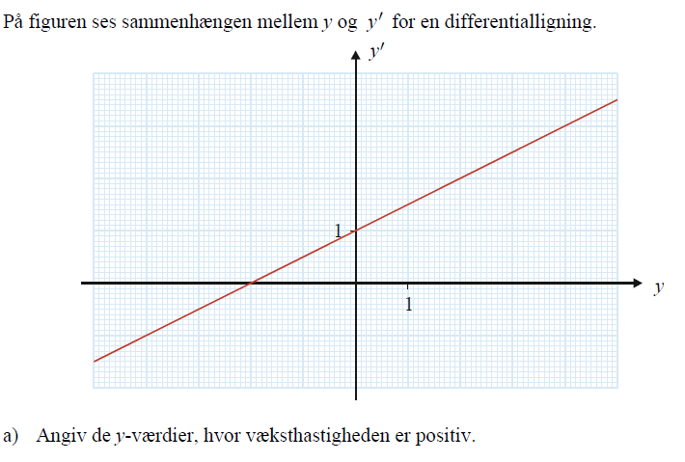
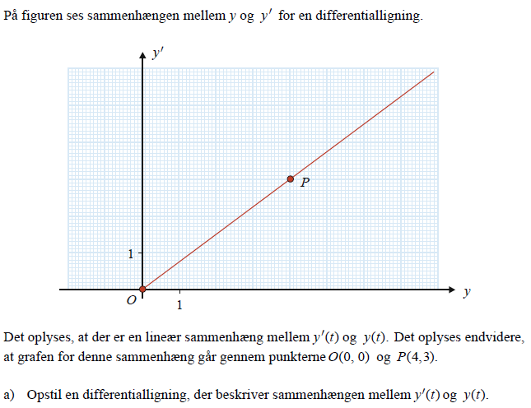
Ekstraopgave 3

Ektraopgave 4
Find fuldstændige løsninger til de tre differentialligninger fra Ekstraopgave 1, 2 og 3.

